Productieprocessen van keramiek
Groepsopdracht 1

Oriënterende opdracht:
- Schrijf alle woorden op die bij je opkomen wanneer je denkt aan het productieprocessen van keramiek.

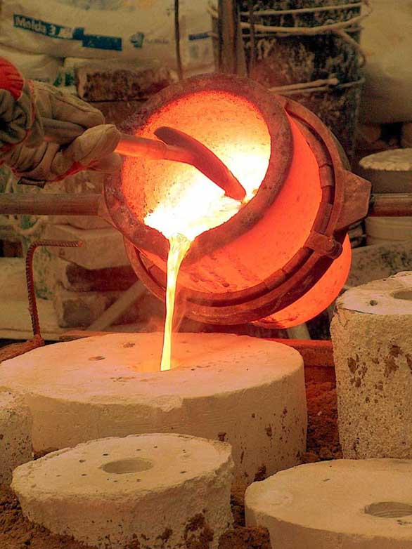

Opdracht:
- De klas wordt in groepjes verdeeld.
- Ieder groepje krijgt 1 van de 4 productieprocessen toegewezen.
- Beschrijf jou productieproces.
- Maak een power point over jou productieproces.
- Maak gebruik van diverse informatie bronnen.
- Noteer je gebruikte informatie bronnen.
- Presenteer je power point aan je studiegenoten.

